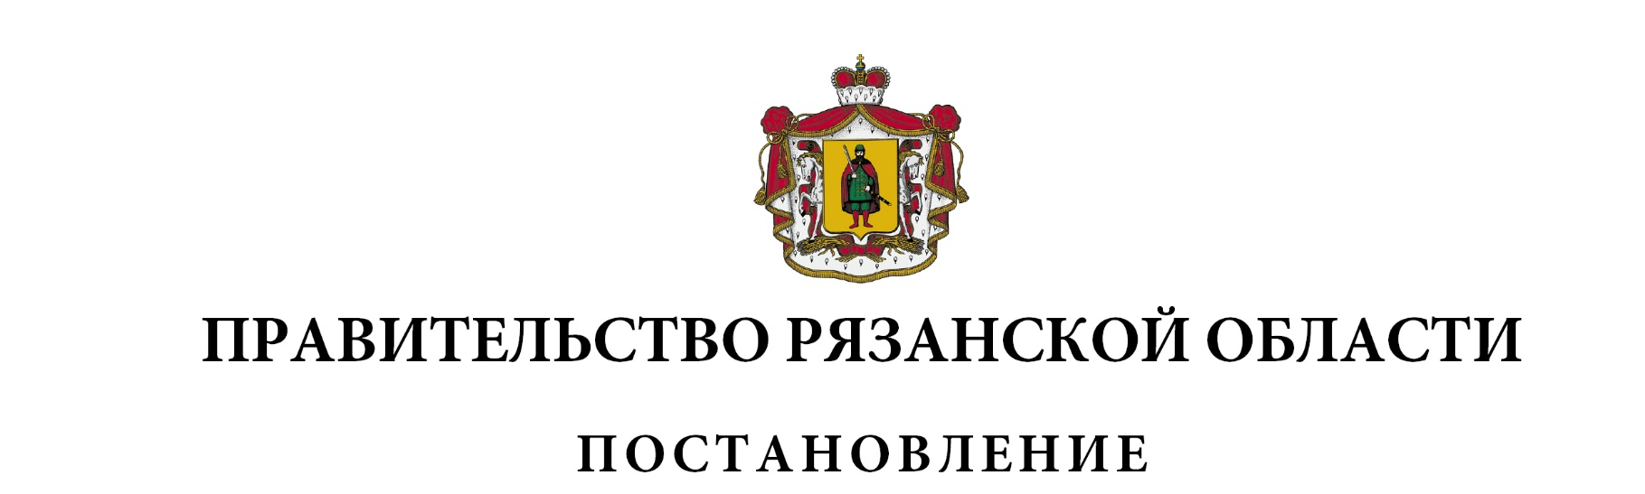
от 02 ноября 2021 г. № 300

О внесении изменения в постановление Правительства
Рязанской области от 02 сентября 2020 г. № 226
«О распределении объемов иных межбюджетных трансфертов бюджетам муниципальных образований Рязанской области на обеспечение выплат ежемесячного денежного вознаграждения за классное руководство педагогическим работникам
муниципальных общеобразовательных организаций»
(в редакции постановлений Правительства Рязанской
области от 15.12.2020 № 340, от 27.07.2021 № 198)

В соответствии с постановлением Правительства Рязанской области от 07 июля 2020 г. № 162 «Об утверждении Порядка предоставления и распределения иных межбюджетных трансфертов бюджетам муниципальных образований Рязанской области на обеспечение выплат ежемесячного денежного вознаграждения за классное руководство педагогическим работникам муниципальных общеобразовательных организаций» Правительство Рязанской области ПОСТАНОВЛЯЕТ:
1. Внести в постановление Правительства Рязанской области от
02 сентября 2020 г. № 226 «О распределении объемов иных межбюджетных трансфертов бюджетам муниципальных образований Рязанской области на обеспечение выплат ежемесячного денежного вознаграждения за классное руководство педагогическим работникам муниципальных общеобразовательных организаций» изменение, изложив приложение в новой редакции согласно приложению к настоящему постановлению.
2. Настоящее постановление вступает в силу со дня его подписания.

Губернатор Рязанской области |  | Н.В. Любимов

